|  |  |
| --- | --- |
|  | **Travail pratique #2**  **Livrable #0** |

Nom des programmeurs

|  |  |
| --- | --- |
| Vincent Boutot |  |

1. **Le cadre général de l'application**

Listez les outils et environnements de développement à utiliser pour développer l'application du Tp#2.

Complétez le tableau ci-dessous.

|  |  |
| --- | --- |
| **Type** | **Noms et versions** |
| **Version de Java** | Kit 8 Update 181 |
| **Version du JDBC** | JDBC Driver 7.2 |
| **Environnement de développement et éditeur graphique** | Éclipse |
| **Logiciel de gestion de version et dépôt du projet** | GitHub |
| **Application de gestion et d'administration de base de données MySQL** | MySQL Workbench |

1. **Échéancier de développement de l’application**

Établissez un échéancier de développement de l’application en deux livrables:

* **Livrable#1: Date de remise le jeudi 23 avril 2019.**
* **Livrable#2: Date de remise le vendredi 30 avril 2019.**

Vous devez compléter le tableau ci-dessous selon les tâches, la durée, la référence à une tâche, la dépendance, la priorité et le programmeur assigné.

|  |  |  |  |  |  |
| --- | --- | --- | --- | --- | --- |
| Référence  tâche | Tâche | Durée de réalisation en heure | Antériorité | Priorité[1]  (1,2,3) | Programmeur assigné |
| A | Mise en place de la BD et insertion de 5 enregistrements pour les tests. | 1 |  | 1 | Vincent |
| B | Création de l’interface graphique | 2 | A | 1 | Vincent |
| C | Création d’un contrôleur MSQL | 1 |  | 1 | Vincent |
| D | Création d’objets dans l’application servant à contenir les données de la BD | 1 |  | 2 | Vincent |
| E | Implémenter l’interface graphique du contenu de la BD | 1 |  | 3 | Vincent |
| F | Faire des tests de fonctionnalité de l’application | 1 |  | 4 | Vincent |
| G | Implémenter la fonctionnalité de recherche d’artiste | 1 |  | 3 | Vincent |
| H | Permettre la connexion des utilisateurs à l’application | 1 |  | 1 | Vincent |

1. **Contenu des livrables**

Classez les tâches répertoriées précédemment par livrable et le programmeur qui sera le responsable.

**Livrable#1**

|  |  |
| --- | --- |
| **Tâche** | **Programmeur** |
| A: Mise en place de la BDD et insertion de 5 enregistrements pour les tests. | ~~Vincent~~ |
| B: Création de l’interface graphique | ~~Vincent~~ |
| H : Permettre la connexion des utilisateurs à l’application | Vincent |
| C : Création d’un contrôleur MSQL | Vincent(deplacer au livrable 2) |

**Livrable#2**

|  |  |
| --- | --- |
| **Tâche** | **programmeur** |
| D : Création d’objets dans l’application servant à contenir les données de la BD | ~~Vincent~~(deplacer au livrable 1) |
| E : Implémenter l’interface graphique du contenu de la BD | Vincent |
| G : Implémenter la fonctionnalité de recherche d’artiste | Vincent |
| F : Faire des tests de fonctionnalité de l’application | Vincent |

1. **Le modèle logique de la base de données**

Insérez ici le modèle de votre base donnée. La base de données doit être nommée **BoutotVincent_Albums**

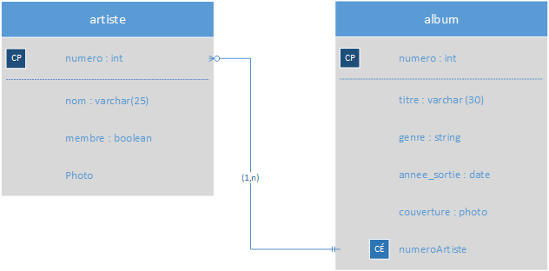

1. Code des priorités :

   Tâche très importante

   Tâche importante

   Tâche de moindre importante